（四川专用）2018年高考数学（通用）二轮单项选择第18讲（含解析）

1、 (理)(2015·新课标全国卷Ⅱ)已知集合A＝{－2，－1,0,1,2}，B＝{x|(x－1)(x＋2)<0}，则A∩B＝( A )
A．{－1,0} B．{0,1}
C．{－1,0,1} D．{0,1,2}
[解析] 由题意知B＝{x|－2<x<1}，所以A∩B＝{－1,0}，故选A.
2、(文)(2014·陕西)下列函数中，满足“f(x＋y)＝f(x)f(y)”的单调递增函数是( D )
A．f(x)＝x B．f(x)＝x³
C．f(x)＝()^{x} D．f(x)＝3^{x}
[解析] 根据各选项知，选项C、D中的指数函数满足f(x＋y)＝f(x)·f(y)．又f(x)＝3^{x}是增函数，所以D正确．
3．(2018·山东枣庄质检)若函数f(x)＝log_{a}(2－ax²)在(0,1)上为减函数，则实数a的取值范围是( B )
A．[，1) B．(1,2)
C．(1,2] D．(，1)
[解析] 由题意得得1<a<2.故选B.
4．(2017·安徽合肥模拟)若2^{x}＋5^{y}≤2^{－y}＋5^{－x}，则有( B )
A．x＋y≥0 B．x＋y≤0
C．x－y≤0 D．x－y≥0
[解析] 设函数f(x)＝2^{x}－5^{－x}，易知f(x)为增函数，又f(－y)＝2^{－y}－5^{y}，由已知得f(x)≤f(－y)，∴x≤－y，∴x＋y≤0.故选B.
5．(2017·梅州模拟)已知α为锐角，且tan(π－α)＋3＝0，则sinα等于( B )
A. B．
C． D．
[解析] 因为tan(π－α)＋3＝0，所以tanα＝3，sinα＝3cosα.因为sin²α＋cos²α＝1，所以sin²α＝.又α为锐角，故sinθ＝.故选B.
6．记cos(－80°)＝k，那么tan100°＝( B )
A. B．－
C. D．－
[解析] cos(－80°)＝cos80°＝k，sin80°＝，tan80°＝，tan100°＝－tan80°＝－.故选B.
7．(2017·北京海淀期末)如图，在正方形ABCD中，E为DC的中点，若AE＝λAB＋μAC，则λ＋μ的值为( A )
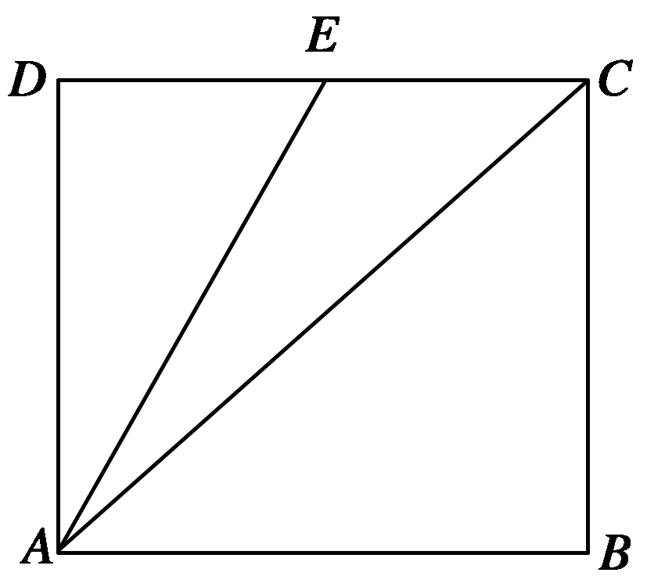
A． B．－
C．1 D．－1
[解析] 因为E为DC的中点，所以AC＝AB＋AD＝AB＋AB＋AD＝AB＋AE，即AE＝－AB＋AC，所以λ＝－，μ＝1，所以λ＋μ＝.故选A．
8．(2017·东北三校二联)已知向量AB与向量a＝(1，－2)的夹角为π，|AB|＝2，点A的坐标为(3，－4)，则点B的坐标为( A )
A．(1,0) B．(0,1)
C．(5，－8) D．(－8,5)
[解析] 依题意，设AB＝λa，其中λ<0，则有|AB|＝|λa|＝－λ|a|,2＝－λ，λ＝－2，AB＝－2a＝(－2,4)，因此点B的坐标是(－2,4)＋(3，－4)＝(1,0)，故选A．
9．(2017·云南玉溪一中期中)《张丘建算经》是中国古代的数学著作，书中有一道题为：“今有女善织，日益功疾(注：从第2天开始，每天比前一天多织相同量的布)，第一天织5尺布，现一月(按30天计)共织390尺布”，则从第2天起每天比前一天多织多少尺布.( B )
A． B．
C． D．
[解析] 设该女子织布每天增加d尺，由题意知S₃₀＝30×5＋d＝390，解得d＝.故该女子织布每天增加尺．故选B．
10．(2018·广东佛山一中期中)设等差数列{a_{n}}满足3a₈＝5a₁₅，且a₁>0，S_{n}为其前n项和，则数列{S_{n}}的最大项为( C )
A．S₂₃ B．S₂₄
C．S₂₅ D．S₂₆
[解析] 设等差数列的公差为d，∵3a₈＝5a₁₅
∴3a₁＋21d＝5a₁＋70d，∴a₁＋24d＝0
∵a₁>0，∴d<0，∴a₁＋24d＝a₂₅>0，
a₁＋25d＝a₂₆<0，∴数列{S_{n}}最大项为S₂₅.故选C．
11．(2017·郑州模拟)已知关于x的不等式>0的解集是(－∞，－1)∪(，＋∞)，则a的值为( D )
A．－1 B．
C．1 D．2
[解析] 由题意可得a≠0且不等式等价于a(x＋1)(x－)>0，由解集的特点可得a>0且＝，故a＝2.故选D．
12．(2018·山东临沂期中)关于x的不等式ax－b<0的解集是(1，＋∞)，则关于x的不等式(ax＋b)(x－3)>0的解集是( C )
A．(－∞，－1)∪(3，＋∞) B．(1,3)
C．(－1,3) D．(－∞，1)∪(3，＋∞)
[解析] ∵关于x的不等式ax－b<0的解集为(1，＋∞)，∴a<0且＝1，即a＝b，∴不等式(ax＋b)(x－3)>0可转化为(x＋1)(x－3)<0.解得－1<x<3，故选C．

